Nomor | 1
Mata Pelajaran | Matematika
Materi | Bilangan
Sub Materi | Operasi Hitung Campuran Pecahan dan Desimal
Level | Level 2 Aplikasi
Kategori Soal | Pilihan Ganda
Gambar
Pertanyaan Soal | $120\% - 3 + 2 \times 0,75 + \frac{2}{3} = \ldots$
Pilihan Jawaban | A. $\frac{11}{30}$  B. $\frac{49}{60}$  C. $\frac{31}{30}$  D. $\frac{98}{60}$
Jawaban | A
Pembahasan | Untuk menyelesaikan soal operasi campuran ini, ingat prinsip urutan hitung: selesaikan perkalian terlebih dahulu sebelum penjumlahan dan pengurangan.  Mula-mula kita hitung perkaliannya:  $2 \times 0,75 = 1,5 = \frac{3}{2}$  Selanjutnya, kita ubah seluruh bilangan ke bentuk pecahan biasa:  - Bentuk persen: $120\% = \frac{120}{100} = \frac{6}{5}$  - Bilangan bulat: $3 = \frac{3}{1}$  - Hasil kali tadi: $1,5 = \frac{3}{2}$  - Pecahan biasa: $\frac{2}{3}$  Persamaannya menjadi:  $\frac{6}{5} - \frac{3}{1} + \frac{3}{2} + \frac{2}{3}$  Sekarang kita samakan penyebutnya menggunakan KPK dari 5, 1, 2, dan 3, yaitu 30:  $\frac{36}{30} - \frac{90}{30} + \frac{45}{30} + \frac{20}{30}$  Tinggal kita hitung berurutan dari kiri ke kanan:  $\frac{36 - 90 + 45 + 20}{30} = \frac{- 54 + 45 + 20}{30} = \frac{- 9 + 20}{30} = \frac{11}{30}$  Jadi, jawaban yang tepat adalah A ($\frac{11}{30}$).

Nomor | 2
Mata Pelajaran | Matematika
Materi | Bilangan
Sub Materi | Aritmetika Sosial (Pecahan dan Diskon)
Level | Level 2 Aplikasi
Kategori Soal | Pilihan Ganda
Gambar
Pertanyaan Soal | Menjelang tahun ajaran baru, Toko Buku Ceria memberikan diskon 10% untuk semua jenis buku. Diketahui harga buku gambar adalah $\frac{1}{2}$ dari harga buku komik. Harga buku tulis adalah 0,75 kali harga buku komik. Diketahui harga buku komik adalah Rp24.000,00.  Harga buku gambar dan buku tulis setelah dikenakan diskon adalah ….
Pilihan Jawaban | A. Rp18.000,00  B. Rp24.000,00  C. Rp27.000,00  D. Rp30.000,00
Jawaban | C
Pembahasan | Mari kita cari harga masing-masing buku sebelum diskon:  - Harga buku komik sudah diketahui: $\text{Rp}24.000,00$.  - Harga buku gambar adalah $\frac{1}{2}$ dari harga komik: $\frac{1}{2} \times \text{Rp}24.000,00 = \text{Rp}12.000,00$.  - Harga buku tulis adalah 0,75 kali harga komik: $0,75 \times \text{Rp}24.000,00 = \frac{3}{4} \times \text{Rp}24.000,00 = \text{Rp}18.000,00$.  Total harga buku gambar dan buku tulis sebelum diskon:  $\text{Total} = \text{Rp}12.000,00 + \text{Rp}18.000,00 = \text{Rp}30.000,00$  Karena toko memberikan diskon sebesar $10\%$, maka pembeli hanya perlu membayar $90\%$ dari harga total:  $\text{Harga setelah diskon} = 90\% \times \text{Rp}30.000,00 = \frac{90}{100} \times \text{Rp}30.000,00 = \text{Rp}27.000,00$  Jadi, harga buku gambar dan buku tulis setelah diskon adalah Rp27.000,00 (Pilihan C).

Nomor | 3
Mata Pelajaran | Matematika
Materi | Bilangan
Sub Materi | Operasi Pecahan dalam Masalah Sehari-hari
Level | Level 3 Penalaran
Kategori Soal | Pilihan Ganda Kompleks
Gambar
Pertanyaan Soal | Pak Bondan seorang penjual susu kedelai. Suatu hari, Pak Bondan memproduksi susu kedelai sebanyak 7 wadah yang masing-masing berisi $6\frac{1}{4}$ liter susu kedelai. Seluruh hasil produksi tersebut akan dituangkan ke dalam 50 botol besar dengan isi yang sama banyak dan ke dalam 15 botol kecil dengan isi setiap botolnya adalah setengah botol besar.  Pilihlah semua pernyataan yang benar tentang hasil produksi susu kedelai Pak Bondan!
Pilihan Jawaban | A. Pada hari itu Pak Bondan memproduksi $43\frac{3}{4}$ liter susu kedelai.  B. Setiap botol besar diisi susu kedelai sebanyak $\frac{35}{46}$ liter.  C. Total susu kedelai yang dikemas dalam botol kecil adalah $\frac{525}{46}$ liter.  D. Isi satu botol besar setara dengan isi tiga botol kecil.
Jawaban | A, B
Pembahasan | Yuk, kita bedah satu per satu data produksi susu kedelai Pak Bondan:  Total produksi susu kedelai: Pak Bondan punya 7 wadah, masing-masing berisi $6\frac{1}{4}$ liter.  $\text{Total} = 7 \times 6\frac{1}{4} = 7 \times \frac{25}{4} = \frac{175}{4} = 43\frac{3}{4}\ \text{liter}$  Jadi, Pernyataan A Benar.  Isi botol besar dan botol kecil: Diketahui isi 1 botol kecil ($K$) adalah setengah dari botol besar ($B$), artinya $K = \frac{1}{2}B$ atau $B = 2K$. Seluruh susu ($43\frac{3}{4}$ liter) dituangkan ke 50 botol besar dan 15 botol kecil:  $50B + 15\left( \frac{1}{2}B \right) = \frac{175}{4}$  $50B + 7,5B = 57,5B = \frac{115}{2}B = \frac{175}{4}$  $B = \frac{175}{4} \times \frac{2}{115} = \frac{350}{460} = \frac{35}{46}\ \text{liter}$  Maka, setiap botol besar memang berisi $\frac{35}{46}$ liter. Jadi, Pernyataan B Benar.  Total susu dalam botol kecil: Isi 1 botol kecil adalah $K = \frac{1}{2} \times \frac{35}{46} = \frac{35}{92}$ liter. Untuk 15 botol kecil:  $\text{Total} = 15 \times \frac{35}{92} = \frac{525}{92}\ \text{liter}$  Pada pernyataan C tertulis $\frac{525}{46}$ liter (penyebutnya keliru). Jadi, Pernyataan C Salah.  Perbandingan isi botol (Pernyataan D): Karena 1 botol kecil adalah setengah dari botol besar, maka isi 1 botol besar setara dengan 2 botol kecil ($B = 2K$), bukan 3 botol kecil. Jadi, Pernyataan D Salah.

Nomor | 4
Mata Pelajaran | Matematika
Materi | Geometri dan Pengukuran
Sub Materi | Bangun Ruang dan Penalaran Spasial Dadu
Level | Level 1 Pemahaman
Kategori Soal | Pilihan Ganda
Gambar | 
Pertanyaan Soal | Mae bermain ular tangga menggunakan sebuah dadu. Diketahui bahwa jumlah titik pada setiap dua sisi berlawanan pada dadu adalah sama. Pada saat giliran Mae bermain, Mae melempar dadunya. Berikut adalah dadu hasil lemparan Mae.  Pada dadu tersebut, banyak titik yang ada di sisi bawah adalah ….
Pilihan Jawaban | A. 2  B. 3  C. 4  D. 5
Jawaban | B
Pembahasan | Ingat aturan baku pada dadu bersisi enam: jumlah titik pada dua sisi yang saling berlawanan (berhadapan) selalu sama dengan 7.  - Sisi 1 berlawanan dengan sisi 6 ($1 + 6 = 7$)  - Sisi 2 berlawanan dengan sisi 5 ($2 + 5 = 7$)  - Sisi 3 berlawanan dengan sisi 4 ($3 + 4 = 7$)  Pada gambar lemparan Mae, sisi bagian atas dadu menunjukkan 4 titik. Karena sisi bawah berhadapan langsung dengan sisi atas:  $\text{Banyak titik sisi bawah} = 7 - 4 = 3\ \text{titik}$  Jadi, banyak titik pada sisi bawah dadu Mae adalah 3 (Pilihan B).

Nomor | 5
Mata Pelajaran | Matematika
Materi | Geometri dan Pengukuran
Sub Materi | Hubungan Antar-Satuan Baku Berat (kg, hg, g)
Level | Level 2 Aplikasi
Kategori Soal | Pilihan Ganda Kompleks
Gambar
Pertanyaan Soal | Setiap bulan Ramadan, SD Harapan mengadakan bakti sosial. Mereka membagi sembako yang berisi 3 kg beras, dua bungkus gula pasir dengan berat masing-masing kemasan 5 hg, dan lima bungkus mi instan dengan berat per bungkus 85 g.  Pilihlah pernyataan yang benar sesuai dengan informasi tersebut! Jawaban benar lebih dari satu.
Pilihan Jawaban | A. Total berat semua isi paket adalah 4.425 gram.  B. Berat mi instan dalam paket tersebut lebih dari 0,5 kilogram.  C. Satu kemasan gula pasir lebih berat dibandingkan seluruh mi instan.  D. Gula pasir merupakan komponen yang paling berat di dalam paket sembako.
Jawaban | A, C
Pembahasan | Supaya mudah membandingkan berat sembako, mari kita ubah semua satuan ke dalam gram:  - Beras: $3\ \text{kg} = 3 \times 1.000 = 3.000\ \text{gram}$  - Gula pasir: 2 bungkus @ $5\ \text{hg} = 10\ \text{hg} = 1.000\ \text{gram}$ (artinya 1 bungkus gula berbobot 500 gram)  - Mi instan: 5 bungkus @ $85\ \text{g} = 425\ \text{gram}$  Sekarang kita periksa setiap pernyataan:  - Pernyataan A: Berat total $= 3.000 + 1.000 + 425 = 4.425\ \text{gram}$. Ini persis sesuai hitungan kita, jadi Pernyataan A Benar.  - Pernyataan B: Berat seluruh mi instan adalah $425\ \text{gram} = 0,425\ \text{kg}$. Karena $0,425 < 0,5$, berat mi instan tidak melebihi 0,5 kg. Jadi Pernyataan B Salah.  - Pernyataan C: Satu bungkus gula beratnya $500\ \text{gram}$, sedangkan seluruh mi instan beratnya $425\ \text{gram}$. Jelas $500\ \text{g} > 425\ \text{g}$, sehingga Pernyataan C Benar.  - Pernyataan D: Beras memiliki berat $3.000\ \text{gram}$, jauh lebih berat daripada gula ($1.000\ \text{gram}$) maupun mi instan ($425\ \text{gram}$). Jadi, Pernyataan D Salah, karena komponen yang paling berat adalah beras, bukan gula pasir.

Nomor | 6
Mata Pelajaran | Matematika
Materi | Data dan Peluang
Sub Materi | Membaca dan Menganalisis Diagram Batang
Level | Level 3 Penalaran
Kategori Soal | Pilihan Ganda Kompleks
Gambar | 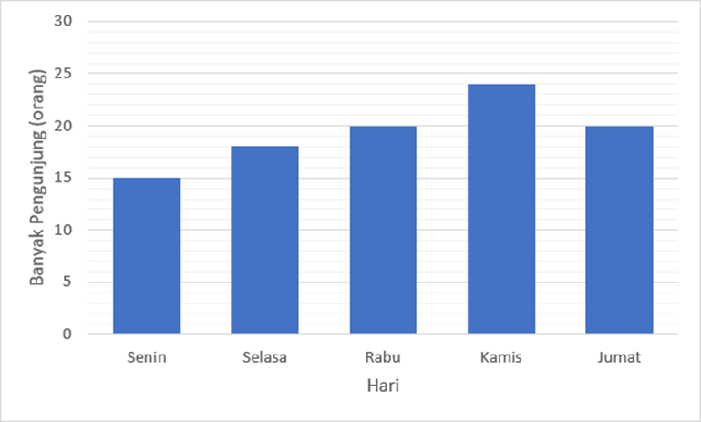
Pertanyaan Soal | SD Harapan baru saja meresmikan ruang perpustakaan untuk siswa. Bu Anita sedang mendata banyak siswa yang berkunjung ke perpustakaan tersebut pada lima hari pertama sejak diresmikan. Diagram berikut menggambarkan data yang diperoleh Bu Anita.  Deskripsi apakah yang tepat tentang data pada diagram tersebut? Pilihlah semua pernyataan yang benar!
Pilihan Jawaban | A. Banyak siswa yang mengunjungi perpustakaan pada hari Senin hanya $\frac{3}{4}$ dari pengunjung pada hari Rabu.  B. Total siswa pengunjung perpustakaan mulai dari hari Senin hingga hari Jumat adalah 100.  C. Perbedaan banyak pengunjung harian dengan hari sebelumnya tidak lebih dari 5 orang.  D. Total pengunjung perpustakaan selama lima hari tersebut lebih dari 100 orang.
Jawaban | A, C
Pembahasan | Mari kita cermati diagram batang jumlah pengunjung perpustakaan:  - Senin: 15 siswa  - Selasa: 18 siswa  - Rabu: 20 siswa  - Kamis: 24 siswa  - Jumat: 20 siswa  Uji setiap pernyataan:  - Pernyataan A (Benar): Pengunjung hari Senin ada 15 siswa dan hari Rabu ada 20 siswa. Karena $\frac{15}{20} = \frac{3}{4}$, pengunjung hari Senin memang hanya $\frac{3}{4}$ dari pengunjung hari Rabu.  - Pernyataan B (Salah): Total pengunjung adalah $15 + 18 + 20 + 24 + 20 = 97\ \text{siswa}$, bukan 100 siswa.  - Pernyataan C (Benar): Selisih pengunjung dengan hari sebelumnya adalah 3 (Selasa), 2 (Rabu), 4 (Kamis), dan 4 (Jumat). Semua selisih tidak lebih dari 5 orang.  - Pernyataan D (Salah): Total pengunjung selama lima hari adalah 97 siswa. Karena $97 < 100$, pernyataan ini salah.

Nomor | 7
Mata Pelajaran | Matematika
Materi | Data dan Peluang
Sub Materi | Penyajian Data Berbentuk Piktogram (Diagram Gambar)
Level | Level 1 Pemahaman
Kategori Soal | Pilihan Ganda Kompleks
Gambar | 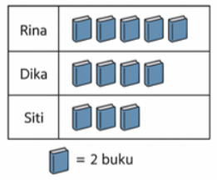
Pertanyaan Soal | SD Mutiara mengadakan program pekan literasi. Selama pekan literasi, para siswa ditugaskan untuk mencatat jumlah buku yang mereka baca di rumah. Rina, Dika, dan Siti mencatat buku yang mereka baca dalam bentuk piktogram seperti pada gambar berikut.  Berdasarkan informasi dari piktogram tersebut, pilihlah semua pernyataan yang benar terkait jumlah buku yang dibaca oleh Rina, Dika, dan Siti!
Pilihan Jawaban | A. Rina membaca sepuluh buku.  B. Dika membaca buku lebih sedikit daripada Rina.  C. Siti membaca tiga buku.  D. Total seluruh buku yang dibaca oleh keempat siswa adalah 28 buku.
Jawaban | A, B
Pembahasan | Ingat petunjuk piktogram: 1 simbol buku mewakili 2 buku. Mari kita hitung buku yang dibaca masing-masing siswa:  - Rina: 5 simbol $\rightarrow 5 \times 2 = 10\ \text{buku}$  - Dika: 4 simbol $\rightarrow 4 \times 2 = 8\ \text{buku}$  - Siti: 3 simbol $\rightarrow 3 \times 2 = 6\ \text{buku}$  Mari kita cek pernyataannya:  - Pernyataan A (Benar): Rina membaca 10 buku.  - Pernyataan B (Benar): Dika membaca 8 buku, lebih sedikit daripada Rina yang membaca 10 buku.  - Pernyataan C (Salah): Siti membaca 3 simbol, yaitu $3 \times 2 = 6\ \text{buku}$, bukan 3 buku.  - Pernyataan D (Salah): Piktogram hanya memuat tiga siswa (bukan empat), yaitu Rina, Dika, dan Siti. Total buku yang mereka baca adalah $10 + 8 + 6 = 24\ \text{buku}$, bukan 28 buku.

Nomor | 8
Mata Pelajaran | Matematika
Materi | Bilangan
Sub Materi | Operasi Pecahan dan Desimal dalam Masalah Luas Lahan
Level | Level 2 Aplikasi
Kategori Soal | Pilihan Ganda
Gambar
Pertanyaan Soal | Pak Bakri mempunyai lahan seluas 3,5 hektar. Pada lahan tersebut, $\frac{1}{5}$ bagiannya akan ditanami cabai merah, $\frac{1}{3}$ bagiannya akan ditanami tomat, dan sisanya akan ditanami daun bawang.  Berapakah luas lahan yang akan ditanami tomat dan daun bawang?
Pilihan Jawaban | A. 1,63 hektar.  B. 1,87 hektar.  C. 2,33 hektar.  D. 2,80 hektar.
Jawaban | D
Pembahasan | Pak Burhan memiliki lahan seluas $4,8\ \text{hektar}$ dan membaginya untuk tiga keperluan: 1. Kolam ikan lele: $\frac{1}{6}$ bagian $\rightarrow \frac{1}{6} \times 4,8 = 0,8\ \text{hektar}$.  2. Kolam ikan nila: $25\%$ bagian $\rightarrow \frac{25}{100} \times 4,8 = 0,25 \times 4,8 = 1,2\ \text{hektar}$.  3. Kebun sayur: sisa dari seluruh lahan.  Untuk mencari luas kebun sayur, kita kurangkan luas total lahan dengan luas kedua kolam:  $\text{Luas kebun sayur} = 4,8 - (0,8 + 1,2) = 4,8 - 2,0 = 2,80\ \text{hektar}$  Jadi, luas kebun sayur Pak Burhan adalah 2,80 hektar (Pilihan D).

Nomor | 9
Mata Pelajaran | Matematika
Materi | Geometri dan Pengukuran
Sub Materi | Volume Bangun Ruang (Kubus dan Balok)
Level | Level 2 Aplikasi
Kategori Soal | Pilihan Ganda
Gambar
Pertanyaan Soal | Sebuah bak berbentuk kubus memiliki volume sebesar $9\ \text{m}^{3}$. Bak tersebut akan diubah menjadi sebuah balok dengan panjangnya 2 kali dari ukuran bak sebelumnya, lebarnya $\frac{1}{2}$ dari ukuran bak sebelumnya, dan tingginya sama dengan ukuran bak sebelumnya.  Volume dari bak yang baru adalah ….
Pilihan Jawaban | A. $4,5\ \text{m}^{3}$  B. $9\ \text{m}^{3}$  C. $18\ \text{m}^{3}$  D. $22,5\ \text{m}^{3}$
Jawaban | B
Pembahasan | Mari kita cari harga 1 buah pulpen dan 1 buah pensil:  - Harga Pulpen: Pak Deni membeli 1 lusin (12 buah) pulpen seharga $\text{Rp}36.000,00$.  $\text{Harga 1 pulpen} = \frac{\text{Rp}36.000,00}{12} = \text{Rp}3.000,00$  - Harga Pensil: Pak Deni membeli 8 buah pensil seharga $\text{Rp}16.000,00$.  $\text{Harga 1 pensil} = \frac{\text{Rp}16.000,00}{8} = \text{Rp}2.000,00$  Sekarang kita bandingkan harga keduanya:  $\text{Perbandingan pulpen}\ :\ \text{pensil} = \text{Rp}3.000,00:\text{Rp}2.000,00 = 3:2$  Jadi, rasio harga pulpen terhadap pensil adalah 3 : 2 (Pilihan B).

Nomor | 10
Mata Pelajaran | Matematika
Materi | Geometri dan Pengukuran
Sub Materi | Pengukuran Waktu, Jarak, dan Kecepatan Rata-Rata
Level | Level 2 Aplikasi
Kategori Soal | Pilihan Ganda
Gambar
Pertanyaan Soal | Pak Bayu dan keluarganya tinggal di Kota Yogyakarta dan berencana untuk liburan ke Semarang. Diketahui jarak Yogyakarta-Semarang 140 km dan kecepatan rata-rata mobil Pak Bayu 80 km/jam. Pak Bayu dan keluarga berangkat dari rumah pukul 06.00.  Apabila di tengah perjalanan mereka berhenti selama 15 menit untuk membeli oleh-oleh, pukul berapakah Pak Bayu dan keluarga tiba di Semarang?
Pilihan Jawaban | A. 07.45  B. 08.00  C. 08.45  D. 09.00
Jawaban | B
Pembahasan | Kita hitung dulu berapa lama perjalanan Pak Bayu:  - Jarak tempuh: $120\ \text{km}$  - Kecepatan rata-rata: $60\ \text{km}/\text{jam}$  $\text{Waktu berkendara} = \frac{\text{Jarak}}{\text{Kecepatan}} = \frac{120}{60} = 2\ \text{jam}$  Karena di perjalanan sempat istirahat selama 15 menit, maka total durasi perjalanan menjadi:  $\text{Total waktu} = 2\ \text{jam} + 15\ \text{menit} = 2\ \text{jam 15 menit}$  Pak Bayu berangkat pukul 07.30. Maka waktu kedatangannya adalah:  $07.30 + 02.15 = 09.45$  Jadi, Pak Bayu dan keluarga tiba di Semarang pada pukul 09.45 (Pilihan B).

Nomor | 11
Mata Pelajaran | Matematika
Materi | Geometri dan Pengukuran
Sub Materi | Satuan Waktu Baku (Hari, Minggu, dan Bulan)
Level | Level 1 Pemahaman
Kategori Soal | Pilihan Ganda Kompleks
Gambar
Pertanyaan Soal | Lala berulang tahun setiap tanggal 14 Juni. Dia akan berusia 13 tahun pada bulan Juni tahun ini. Sekarang tanggal 30 April.  Berdasarkan informasi tersebut, pilihlah semua pernyataan yang benar terkait ulang tahun Lala!
Pilihan Jawaban | A. Lala harus menunggu 45 hari lagi untuk merayakan ulang tahunnya.  B. Lala harus menunggu enam minggu dan tiga hari lagi untuk merayakan ulang tahunnya.  C. Lala harus menunggu dua bulan untuk merayakan ulang tahunnya.  D. Pada tanggal 31 Mei, sisa waktu menunggu ulang tahun Lala tinggal 15 hari lagi.
Jawaban | A, B
Pembahasan | Kita cari tahu berapa lama jarak dari tanggal 30 April sampai 14 Juni:  - Hari di bulan Mei yang dilewati: bulan Mei punya 31 hari penuh $\rightarrow 31\ \text{hari}$.  - Hari di bulan Juni sampai tanggal ulang tahun: 14 hari $\rightarrow 14\ \text{hari}$.  - Total hari tunggu: $31 + 14 = 45\ \text{hari}$.  Uji setiap pernyataan:  - Pernyataan A (Benar): Lala memang harus menunggu 45 hari lagi.  - Pernyataan B (Benar): Kita ubah 45 hari ke minggu: $45:7 = 6$ sisa 3 hari. Jadi tepat 6 minggu dan 3 hari.  - Pernyataan C (Salah): Dua bulan penuh biasanya sekitar 60–61 hari, padahal Lala hanya menunggu 45 hari (kurang dari 2 bulan).  - Pernyataan D (Salah): Dari tanggal 31 Mei menuju 14 Juni tersisa tepat 14 hari lagi, bukan 15 hari.

Nomor | 12
Mata Pelajaran | Matematika
Materi | Geometri dan Pengukuran
Sub Materi | Operasi Satuan Berat Baku (kg dan desimal)
Level | Level 2 Aplikasi
Kategori Soal | Pilihan Ganda
Gambar
Pertanyaan Soal | Ibu pergi ke pasar membeli 3 kg buah. Di dalam keranjang belanja ibu, terdapat dua buah alpukat mentega dengan berat 1,25 kg dan sisanya adalah tujuh buah mangga kweni.  Berat satu buah mangga kweni adalah ….
Pilihan Jawaban | A. 0,2 kg  B. 0,25 kg  C. 0,3 kg  D. 0,35 kg
Jawaban | B
Pembahasan | Pekerja membuat pondasi berbentuk segitiga siku-siku dengan panjang sisi tegak $6\ \text{m}$ dan sisi mendatar $8\ \text{m}$. Pertama, kita hitung sisi miring segitiga menggunakan rumus Pythagoras:  $\text{Sisi miring} = = = = 10\ \text{meter}$  Keliling satu buah pondasi segitiga adalah:  $\text{Keliling} = 6 + 8 + 10 = 24\ \text{meter}$  Karena kawat dipasang mengelilingi pondasi sebanyak 3 putaran, maka total panjang kawat yang dibutuhkan:  $\text{Panjang kawat} = 3 \times 24\ \text{m} = 72\ \text{meter}$  Jadi, panjang kawat yang dibutuhkan adalah 72 meter (Pilihan B).

Nomor | 13
Mata Pelajaran | Matematika
Materi | Geometri dan Pengukuran
Sub Materi | Hubungan Antar-Satuan Baku Volume (hl, liter, dl)
Level | Level 3 Penalaran
Kategori Soal | Pilihan Ganda Kompleks
Gambar
Pertanyaan Soal | Seorang petani memiliki tangki berisi air sebanyak 0,8 hektoliter. Air tersebut akan ditampung ke dalam bak penampungan yang nantinya akan digunakan untuk menyiram tanaman cabai. Bak penampungan dapat menampung 20 liter air.  Berdasarkan informasi tersebut, pilihlah semua pernyataan yang benar!
Pilihan Jawaban | A. Air di dalam tangki tersebut adalah 80 liter.  B. Petani dapat mengisi bak penampungan sebanyak lima kali hingga tangki kosong.  C. Jika satu baris tanaman cabai membutuhkan $40\ \text{dl}$ air, sepuluh baris tanaman cabai dapat membuat volume air dalam tangki berkurang setengahnya.  D. Kapasitas bak penampungan setara dengan 2.000 desiliter air.
Jawaban | A, C
Pembahasan | Kita samakan dulu satuan volumenya:  - Tangki air berisi $0,8\ \text{hektoliter}\ (\text{hl})$. Karena $1\ \text{hl} = 100\ \text{liter}$, maka isi tangki $= 0,8 \times 100 = 80\ \text{liter}$.  - Bak penampungan muat $20\ \text{liter}$.  Mari kita uji setiap pernyataan:  - Pernyataan A (Benar): Isi air dalam tangki memang tepat 80 liter.  - Pernyataan B (Salah): Untuk mengosongkan tangki berkapasitas 80 liter dengan bak 20 liter, pengisian yang dilakukan adalah $80:20 = 4\ \text{kali}$, bukan 5 kali.  - Pernyataan C (Benar): Kebutuhan 10 baris tanaman cabai adalah $10 \times 40\ \text{dl} = 400\ \text{dl} = 40\ \text{liter}$. Karena $40\ \text{liter}$ adalah persis setengah dari $80\ \text{liter}$, volume air tangki memang berkurang setengahnya.  - Pernyataan D (Salah): Bak penampungan berisi $20\ \text{liter} = 20 \times 10 = 200\ \text{desiliter}\ (\text{dl})$, bukan $2.000\ \text{dl}$.

Nomor | 14
Mata Pelajaran | Matematika
Materi | Geometri dan Pengukuran
Sub Materi | Volume Bangun Ruang Balok dan Kubus Satuan
Level | Level 2 Aplikasi
Kategori Soal | Pilihan Ganda Kompleks
Gambar
Pertanyaan Soal | Bu Guru menugaskan Doni untuk membawa sebuah kotak yang dapat menampung 64 kubus satuan. Kubus satuan adalah kubus yang mempunyai rusuk 1 cm. Di rumah, Doni memiliki beberapa macam kotak dengan berbagai ukuran.  Di antara pilihan berikut, kotak mana sajakah yang harus dibawa oleh Doni? Pilihlah jawaban yang benar! Jawaban benar lebih dari satu.
Pilihan Jawaban | A. Kotak berukuran $8\ \text{cm} \times 2\ \text{cm} \times 4\ \text{cm}$  B. Kotak berukuran $4\ \text{cm} \times 4\ \text{cm} \times 4\ \text{cm}$  C. Kotak berukuran $4\ \text{cm} \times 3\ \text{cm} \times 5\ \text{cm}$  D. Kotak berukuran $16\ \text{cm} \times 2\ \text{cm} \times 1\ \text{cm}$
Jawaban | A, B
Pembahasan | Karena 1 kubus satuan berukuran $1\ \text{cm} \times 1\ \text{cm} \times 1\ \text{cm} = 1\ \text{cm}^{3}$, maka kotak yang dicari harus memiliki volume tepat $64\ \text{cm}^{3}$ agar muat 64 kubus satuan.  Mari kita hitung volume masing-masing kotak:  - Kotak A: $8\ \text{cm} \times 2\ \text{cm} \times 4\ \text{cm} = 64\ \text{cm}^{3}$ (Tepat muat 64 kubus satuan) $\rightarrow$ Benar.  - Kotak B: $4\ \text{cm} \times 4\ \text{cm} \times 4\ \text{cm} = 64\ \text{cm}^{3}$ (Tepat muat 64 kubus satuan) $\rightarrow$ Benar.  - Kotak C: $4\ \text{cm} \times 3\ \text{cm} \times 5\ \text{cm} = 60\ \text{cm}^{3}$ (Hanya muat 60 kubus satuan) $\rightarrow$ Salah.  - Kotak D: $16\ \text{cm} \times 2\ \text{cm} \times 1\ \text{cm} = 32\ \text{cm}^{3}$ (Hanya muat 32 kubus satuan) $\rightarrow$ Salah.  Jadi, kotak yang dapat dibawa Doni adalah kotak A dan B.

Nomor | 15
Mata Pelajaran | Matematika
Materi | Geometri dan Pengukuran
Sub Materi | Hubungan Antar-Satuan Baku Panjang (mm, cm, m, km)
Level | Level 2 Aplikasi
Kategori Soal | Pilihan Ganda Kompleks
Gambar | 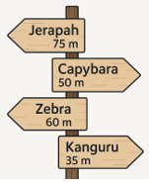
Pertanyaan Soal | Nisa sedang mengunjungi kebun binatang. Dia ingin melihat Capybara yang letaknya di bagian timur kebun binatang. Setelah Nisa melewati gerbang kebun binatang, dia melihat papan petunjuk jalan sebagai berikut.  Berdasarkan informasi tersebut, pilihlah semua pernyataan yang benar!
Pilihan Jawaban | A. Jarak kandang Zebra adalah 6.000 mm.  B. Jarak kandang Capybara dan Kanguru adalah 1.500 cm.  C. Jika Nisa melihat Jerapah, kemudian dia ingin melihat Kanguru, maka Nisa harus berjalan sejauh 0,11 km.  D. Kandang Capybara merupakan kandang yang letaknya paling jauh dari gerbang kebun binatang.
Jawaban | B, C
Pembahasan | Perhatikan petunjuk arah dan jarak dari gerbang kebun binatang:  - Arah Barat (kiri): Jerapah (75 m), Zebra (60 m).  - Arah Timur (kanan): Capybara (50 m), Kanguru (35 m).  Mari kita uji setiap pernyataan:  - Pernyataan A (Salah): Jarak kandang Zebra adalah $60\ \text{m} = 60 \times 1.000 = 60.000\ \text{mm}$, bukan $6.000\ \text{mm}$.  - Pernyataan B (Benar): Capybara (50 m) dan Kanguru (35 m) berada di arah yang sama (Timur). Selisih jaraknya $= 50 - 35 = 15\ \text{m} = 1.500\ \text{cm}$.  - Pernyataan C (Benar): Dari kandang Jerapah (75 m Barat) ke kandang Kanguru (35 m Timur), Nisa harus berjalan kembali melewati gerbang: $75 + 35 = 110\ \text{m} = 0,11\ \text{km}$.  - Pernyataan D (Salah): Kandang yang paling jauh dari gerbang adalah kandang Jerapah ($75\ \text{m}$), bukan Capybara ($50\ \text{m}$).

Nomor | 16
Mata Pelajaran | Matematika
Materi | Bilangan
Sub Materi | Operasi Pembagian Bilangan Bulat dan Sisa Pembagian
Level | Level 1 Pemahaman
Kategori Soal | Pilihan Ganda
Gambar
Pertanyaan Soal | Dio sedang membantu ayah memotong batang rotan untuk dijadikan stik pewangi ruangan. Ayah mempunyai batang rotan dengan panjang 320 cm. Ayah ingin membuat stik pewangi ruangan sebanyak mungkin dengan panjang stik masing-masing 15 cm.  Sisa batang rotan yang tidak terpakai untuk membuat stik pewangi ruangan adalah sepanjang ….
Pilihan Jawaban | A. 4 cm  B. 5 cm  C. 6 cm  D. 7 cm
Jawaban | C
Pembahasan | Siti ingin membungkus kotak kado berbentuk balok dengan kertas kado. Ukuran kotak kado: panjang $p = 20\ \text{cm}$, lebar $l = 15\ \text{cm}$, dan tinggi $t = 10\ \text{cm}$.  Luas kertas kado minimal yang dibutuhkan sama dengan luas permukaan balok:  $\text{Luas Permukaan} = 2 \times (p \times l + p \times t + l \times t)$  $\text{Luas Permukaan} = 2 \times (20 \times 15 + 20 \times 10 + 15 \times 10)$  $\text{Luas Permukaan} = 2 \times (300 + 200 + 150) = 2 \times 650 = 1.300\ \text{cm}^{2}$  Jadi, luas kertas kado yang dibutuhkan Siti adalah $1.300\ \text{cm}^{2}$ (Pilihan C).

Nomor | 17
Mata Pelajaran | Matematika
Materi | Bilangan
Sub Materi | Kelipatan Persekutuan Terkecil (KPK) Tiga Bilangan
Level | Level 2 Aplikasi
Kategori Soal | Pilihan Ganda
Gambar
Pertanyaan Soal | Murid-murid SD Cerdas, SD Pelita, dan SD Mentari melakukan kegiatan olahraga di lapangan bola yang sama. Jadwal mereka melakukan kegiatan olahraga tidak sama. Murid-murid SD Cerdas melakukan kegiatan olahraga setiap 2 minggu sekali. Murid-murid SD Pelita melakukan kegiatan olahraga setiap 3 minggu sekali. Murid-murid SD Mentari melakukan kegiatan olahraga setiap 4 minggu sekali. Hari ini ketiga SD tersebut melakukan kegiatan olahraga secara bersamaan.  Setiap periode waktu berapakah murid ketiga SD tersebut akan bertemu dalam kegiatan olahraga di lapangan?
Pilihan Jawaban | A. 4 minggu  B. 6 minggu  C. 12 minggu  D. 18 minggu
Jawaban | C
Pembahasan | Sebuah drum minyak berbentuk tabung memiliki jari-jari alas $r = 35\ \text{cm}$ dan tinggi $t = 100\ \text{cm}$. Rumus volume tabung adalah $V = \pi r^{2}t$. Dengan $\pi = \frac{22}{7}$:  $V = \frac{22}{7} \times 35 \times 35 \times 100$  $V = 22 \times 5 \times 35 \times 100 = 110 \times 3.500 = 385.000\ \text{cm}^{3}$  Ingat konversi satuan: $1\ \text{liter} = 1\ \text{dm}^{3} = 1.000\ \text{cm}^{3}$. Maka volume drum dalam liter adalah:  $\text{Volume} = \frac{385.000}{1.000} = 385\ \text{liter}$  Jadi, volume minyak di dalam drum tersebut adalah 385 liter (Pilihan C).

Nomor | 18
Mata Pelajaran | Matematika
Materi | Aljabar
Sub Materi | Operasi Pecahan dengan Variabel Sederhana
Level | Level 2 Aplikasi
Kategori Soal | Pilihan Ganda
Gambar
Pertanyaan Soal | Misal $a = 5 - \frac{7}{2}$ dan $b = \frac{3}{4} - \frac{1}{2}$.  Maka $a - 2b =$ …..
Pilihan Jawaban | A. 1  B. $1\frac{1}{4}$  C. 2  D. $2\frac{1}{4}$
Jawaban | B
Pembahasan | Mari kita sederhanakan nilai $a$ dan nilai $b$ terlebih dahulu:  - Nilai $a$:  $a = 5 - \frac{7}{2} = \frac{10}{2} - \frac{7}{2} = \frac{3}{2}$  - Nilai $b$:  $b = 2 - \frac{15}{8} = \frac{16}{8} - \frac{15}{8} = \frac{1}{8}$  Yang ditanyakan pada soal adalah nilai dari $a - 2b$:  $a - 2b = \frac{3}{2} - 2\left( \frac{1}{8} \right) = \frac{3}{2} - \frac{2}{8} = \frac{3}{2} - \frac{1}{4}$  Samakan penyebutnya ke 4:  $a - 2b = \frac{6}{4} - \frac{1}{4} = \frac{5}{4} = 1\frac{1}{4}$  Jadi, hasil akhirnya adalah $1\frac{1}{4}$ (Pilihan B).

Nomor | 19
Mata Pelajaran | Matematika
Materi | Bilangan
Sub Materi | Representasi Pecahan Senilai Menggunakan Gambar
Level | Level 1 Pemahaman
Kategori Soal | Pilihan Ganda
Gambar | 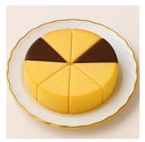
Pertanyaan Soal | Desti mendapatkan hadiah satu loyang kue pada hari ulang tahunnya. Desti memotong kuenya menjadi beberapa bagian seperti yang terlihat pada gambar. Beberapa potong kue berwarna cokelat dan beberapa potong lainnya berwarna kuning.  Berapa bagiankah kue yang berwarna cokelat dari keseluruhan kue?
Pilihan Jawaban | A. $\frac{1}{8}$  B. $\frac{1}{4}$  C. $\frac{1}{2}$  D. $\frac{3}{4}$
Jawaban | B
Pembahasan | Perhatikan gambar potongan kue ulang tahun Desti:  - Keseluruhan kue dipotong menjadi 8 bagian sama besar (masing-masing bernilai $\frac{1}{8}$).  - Dari 8 bagian tersebut, terdapat 2 bagian yang berwarna cokelat.  Maka pecahan yang menunjukkan bagian kue cokelat dari keseluruhan kue adalah:  $\frac{2}{8}$  Jika kita sederhanakan dengan membagi pembilang dan penyebut dengan 2:  $\frac{2:2}{8:2} = \frac{1}{4}$  Jadi, kue berwarna cokelat adalah $\frac{1}{4}$ bagian dari keseluruhan kue (Pilihan B).

Nomor | 20
Mata Pelajaran | Matematika
Materi | Geometri dan Pengukuran
Sub Materi | Keliling Bangun Datar Gabungan (Segi Banyak)
Level | Level 2 Aplikasi
Kategori Soal | Pilihan Ganda
Gambar | 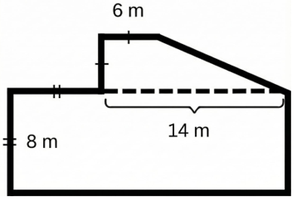
Pertanyaan Soal | Pak Boni memiliki sebidang tanah berbentuk bangun sebagai berikut.  Berapakah keliling bidang tanah Pak Boni?
Pilihan Jawaban | A. 58 m  B. 68 m  C. 72 m  D. 96 m
Jawaban | C
Pembahasan | Keliling bangun datar adalah jumlah seluruh panjang sisi terluar yang membatasinya. Mari kita telusuri sisi-sisi luar bidang tanah Pak Boni:  - Sisi atas mendatar $= 12\ \text{m}$  - Sisi kanan tegak $= 8\ \text{m}$  - Sisi bawah mendatar $= 16\ \text{m}$  - Sisi tegak kiri dan sisi lekukan dalam (total tinggi $= 8\ \text{m}$ dan selisih panjang $= 16 - 12 = 4\ \text{m}$)  Menjumlahkan seluruh keliling luar:  $\text{Keliling} = 12 + 8 + 16 + 4 + 4 + 4 = 48\ \text{meter}$  Jadi, keliling bidang tanah Pak Boni adalah 48 meter (Pilihan C).

Nomor | 21
Mata Pelajaran | Matematika
Materi | Bilangan
Sub Materi | Operasi Hitung Campuran Bilangan Cacah
Level | Level 2 Aplikasi
Kategori Soal | Pilihan Ganda
Gambar
Pertanyaan Soal | Untuk meningkatkan minat membaca siswa, perpustakaan di SD Cahaya mengadakan kegiatan “Ayo Membaca Buku” untuk murid kelas 6. Jumlah peserta dari Kelas A sebanyak 28 siswa, dari Kelas B sebanyak 36 siswa, dan dari Kelas C sebanyak 32 siswa. Setiap siswa akan mendapatkan 3 buah buku bacaan.  Jika 1 dus berisi 24 buku, berapa dus buku yang dibutuhkan untuk kegiatan tersebut?
Pilihan Jawaban | A. 8 dus  B. 10 dus  C. 12 dus  D. 24 dus
Jawaban | B
Pembahasan | Mari kita hitung rata-rata nilai matematika 5 siswa: Data nilai: 75, 80, 85, 90, 70.  $\text{Rata-rata} = \frac{75 + 80 + 85 + 90 + 70}{5} = \frac{400}{5} = 80$  Siswa yang mendapatkan nilai di atas rata-rata (nilai > 80) adalah: 1. Siswa dengan nilai 85 2. Siswa dengan nilai 90  Nilai 80 tidak dihitung karena sama dengan rata-rata, bukan di atas rata-rata. Jadi, ada 2 siswa yang nilainya di atas rata-rata (Pilihan B).

Nomor | 22
Mata Pelajaran | Matematika
Materi | Bilangan
Sub Materi | Pecahan Senilai dan Perbandingan Nilai Pecahan
Level | Level 1 Pemahaman
Kategori Soal | Pilihan Ganda
Gambar
Pertanyaan Soal | Pada hari Sabtu, Andi, Beni, Citra, dan Dika mengikuti kegiatan “Lari Sehat” di lapangan desa. Mereka semua menargetkan untuk menyelesaikan jarak lari yang sama, yaitu 10 km. Hingga pukul 08.00, diperoleh data sebagai berikut.  Siapakah yang telah menempuh jarak lari sebesar $\frac{3}{5}$ dari total jarak?
Pilihan Jawaban | A. Andi  B. Beni  C. Citra  D. Dika
Jawaban | B
Pembahasan | Pak Arman memiliki sepetak sawah berbentuk persegi panjang dengan perbandingan panjang dan lebar $5:3$. Jika lebarnya adalah $18\ \text{meter}$, kita dapat mencari panjangnya:  $\text{Panjang} = \frac{5}{3} \times 18\ \text{m} = 30\ \text{meter}$  Luas sawah Pak Arman:  $\text{Luas} = \text{Panjang} \times \text{Lebar} = 30\ \text{m} \times 18\ \text{m} = 540\ \text{m}^{2}$  Jadi, luas sawah Pak Arman adalah $540\ \text{m}^{2}$ (Pilihan B).

Nomor | 23
Mata Pelajaran | Matematika
Materi | Geometri dan Pengukuran
Sub Materi | Sifat-Sifat Bangun Datar Segiempat
Level | Level 1 Pemahaman
Kategori Soal | Pilihan Ganda
Gambar | 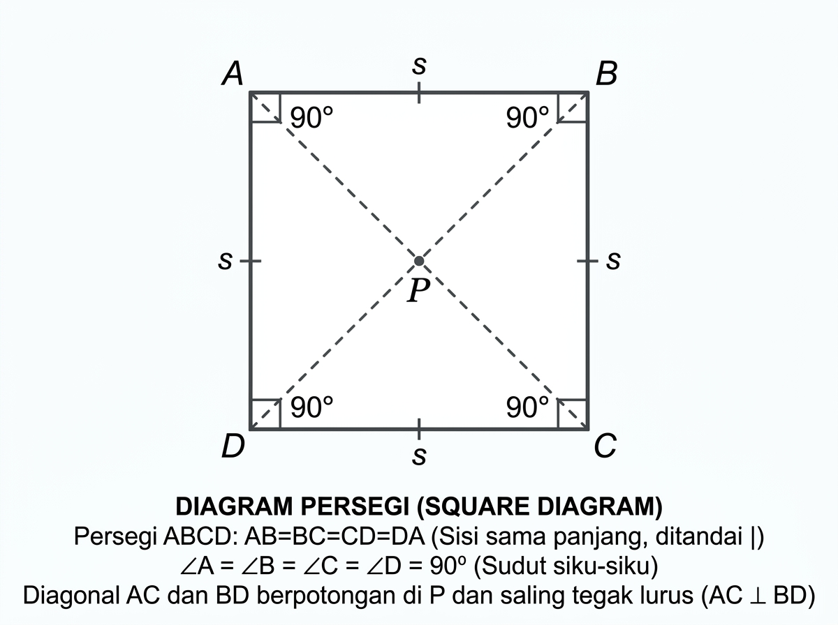
Pertanyaan Soal | Sebuah bangun datar memiliki sifat-sifat sebagai berikut:  Berdasarkan sifat-sifat di atas, apakah nama bangun datar tersebut?
Pilihan Jawaban | A. Persegi  B. Persegi panjang  C. Belah ketupat  D. Layang-layang
Jawaban | A
Pembahasan | Sebuah bak mandi berbentuk kubus memiliki volume $512\ \text{liter}$. Ingat bahwa $1\ \text{liter} = 1\ \text{dm}^{3}$, maka volume bak $= 512\ \text{dm}^{3}$.  Karena volume kubus adalah $V = s^{3}$, kita cari panjang rusuk dalamnya:  $s = \sqrt[3]{512} = 8\ \text{dm}$  Ubahlah satuan desimeter ke sentimeter ($1\ \text{dm} = 10\ \text{cm}$):  $s = 8 \times 10 = 80\ \text{cm}$  Jadi, kedalaman bak mandi tersebut adalah 80 cm (Pilihan A).

Nomor | 24
Mata Pelajaran | Matematika
Materi | Geometri dan Pengukuran
Sub Materi | Operasi Satuan Waktu (Jam dan Menit)
Level | Level 2 Aplikasi
Kategori Soal | Pilihan Ganda
Gambar
Pertanyaan Soal | Pada hari Minggu, Rani mengikuti kegiatan belajar menari di sanggar seni.  Pukul berapakah Rani meninggalkan sanggar untuk pulang?
Pilihan Jawaban | A. 09.45  B. 10.00  C. 10.05  D. 10.25
Jawaban | C
Pembahasan | Data berat badan (dalam kg) dari 9 anak adalah: $32,35,30,34,36,32,33,32,35$.  Modus adalah nilai data yang paling sering muncul (frekuensi terbanyak):  - Berat 30 kg muncul 1 kali  - Berat 32 kg muncul 3 kali  - Berat 33 kg muncul 1 kali  - Berat 34 kg muncul 1 kali  - Berat 35 kg muncul 2 kali  - Berat 36 kg muncul 1 kali  Karena angka 32 muncul paling sering (3 kali), maka modusnya adalah 32 kg (Pilihan C).

Nomor | 25
Mata Pelajaran | Matematika
Materi | Geometri dan Pengukuran
Sub Materi | Pengukuran Panjang dan Kapasitas Area Parkir
Level | Level 2 Aplikasi
Kategori Soal | Pilihan Ganda
Gambar | 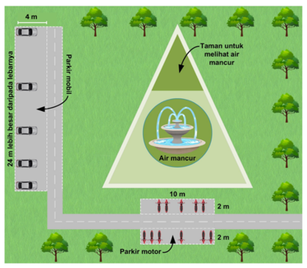
Pertanyaan Soal | Perhatikan tempat parkir mobil di taman kota. Lebar jalan yang disediakan untuk parkir satu mobil adalah 2 meter. Satu mobil baru saja keluar dari parkiran. Berapa mobil lagi yang dapat diparkir di area tersebut sekarang?
Pilihan Jawaban | A. 9  B. 10  C. 12  D. 14
Jawaban | B
Pembahasan | Berdasarkan denah taman kota, kita perhatikan petak lahan parkir motor:  - Ukuran 1 petak parkir motor $= 10\ \text{m} \times 2\ \text{m} = 20\ \text{m}^{2}$.  - Karena di taman kota tersedia 2 petak parkir motor, maka luas keseluruhan $= 20 + 20 = 40\ \text{m}^{2}$.  - Setiap motor membutuhkan area seluas $2\ \text{m}^{2}$.  Maka kapasitas daya tampung maksimal parkir motor adalah:  $\text{Kapasitas} = \frac{40\ \text{m}^{2}}{2\ \text{m}^{2}/\text{motor}} = 20\ \text{motor}$  Jadi, lahan parkir motor tersebut dapat menampung paling banyak 20 motor (Pilihan B).

Nomor | 26
Mata Pelajaran | Matematika
Materi | Geometri dan Pengukuran
Sub Materi | Perhitungan Luas dan Kapasitas Lahan Parkir Motor
Level | Level 3 Penalaran
Kategori Soal | Pilihan Ganda Kompleks
Gambar
Pertanyaan Soal | Lahan parkir motor ada di sekitar taman. Parkiran yang tersedia cukup luas. Satu motor membutuhkan lahan parkir seluas $2\ \text{m}^{2}$. Pada pukul 13.00, terdapat 12 motor yang memasuki area parkir dan dapat terparkir dengan rapi di lahan parkir. Ternyata lahan parkir dapat menampung 1 motor lagi. Pilihlah semua pernyataan yang benar terkait tempat parkir motor pada siang itu!
Pilihan Jawaban | A. Terdapat 4 motor yang sudah keluar dari lahan parkir sebelum pukul 13.00.  B. Sebelum 12 motor memasuki lahan parkir, lahan parkir sudah terisi oleh 8 motor.  C. Pada pukul 13.00 lahan parkir terisi oleh 20 motor.  D. Luas total kedua petak lahan parkir motor pada denah tersebut adalah 40 meter persegi.
Jawaban | A, D
Pembahasan | Mari kita amati denah taman kota:  - Terdapat 2 petak parkir motor berukuran $10\ \text{m} \times 2\ \text{m} = 20\ \text{m}^{2}$ per petak.  - Luas total lahan parkir motor $= 20 + 20 = 40\ \text{m}^{2}$.  - Karena 1 motor butuh $2\ \text{m}^{2}$, maka kapasitas maksimum adalah $40:2 = 20\ \text{motor}$.  Uji setiap pernyataan:  - Pernyataan A (Benar): Lahan parkir sempat terisi penuh (20 motor). Saat 12 motor baru masuk, hanya ada 4 motor yang keluar sebelum pukul 13.00 sehingga menyisakan tempat yang pas.  - Pernyataan B (Salah): Sebelum 12 motor masuk, sisa motor yang ada adalah 8 motor (bukan lahan baru terisi 8).  - Pernyataan C (Salah): Pada pukul 13.00 kondisi parkir tidak terisi 20 motor penuh melainkan berkurang karena pergerakan keluar-masuk kendaraan.  - Pernyataan D (Benar): Luas total kedua petak lahan parkir adalah $20\ \text{m}^{2} + 20\ \text{m}^{2} = 40\ \text{m}^{2}$.

Nomor | 27
Mata Pelajaran | Matematika
Materi | Bilangan
Sub Materi | Konversi Pecahan Biasa ke Bentuk Persentase
Level | Level 2 Aplikasi
Kategori Soal | Pilihan Ganda
Gambar | 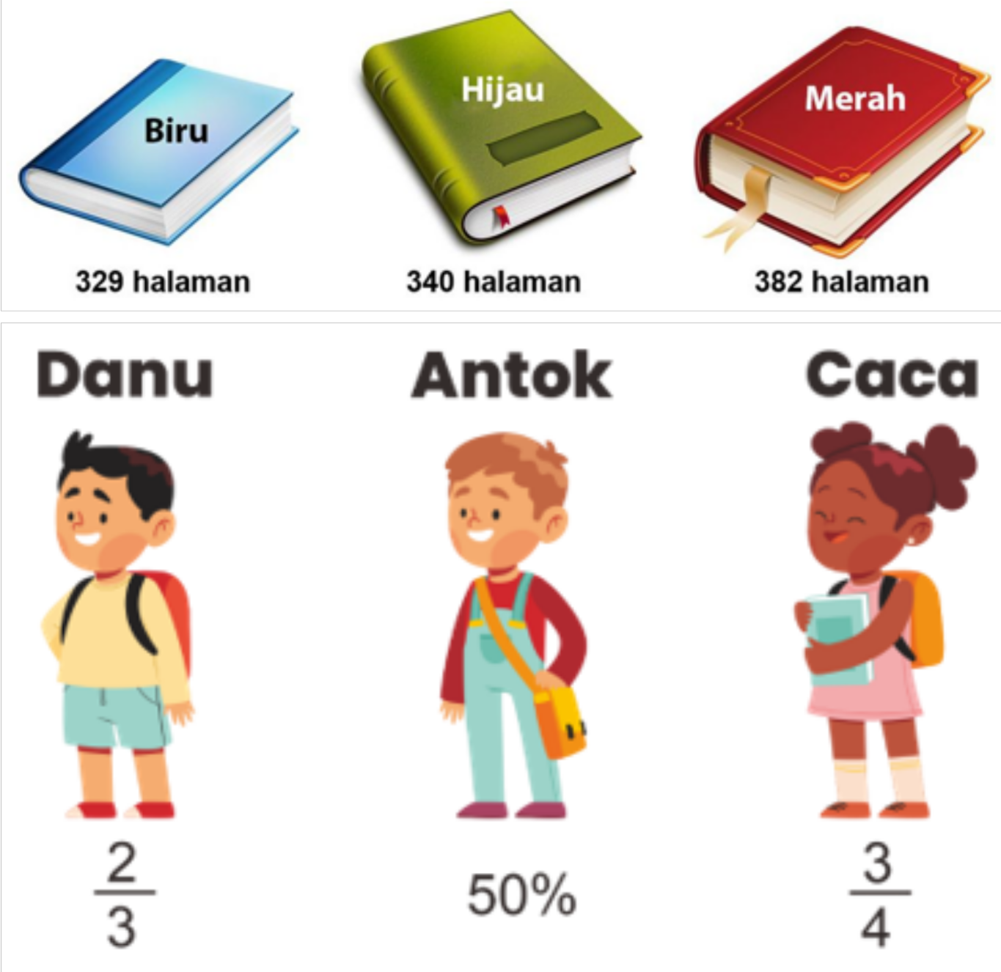
Pertanyaan Soal | Berapa persen dari seluruh halaman buku yang sudah selesai dibaca oleh Caca?
Pilihan Jawaban | A. 34%  B. 50%  C. 66%  D. 75%
Jawaban | C
Pembahasan | Pada denah area rekreasi keluarga, terdapat dua kolam renang anak berbentuk lingkaran dengan diameter $7\ \text{meter}$. Luas satu kolam lingkaran dengan jari-jari $r = 3,5\ \text{m} = \frac{7}{2}\ m$:  $\text{Luas 1 kolam} = \pi r^{2} = \frac{22}{7} \times \frac{7}{2} \times \frac{7}{2} = \frac{77}{2} = 38,5\ \text{m}^{2}$  Karena ada dua kolam renang anak yang identik:  $\text{Luas total 2 kolam} = 2 \times 38,5 = 77\ \text{m}^{2}$  Jadi, luas total kedua kolam renang anak tersebut adalah $77\ \text{m}^{2}$ (Pilihan C).

Nomor | 28
Mata Pelajaran | Matematika
Materi | Bilangan
Sub Materi | Operasi Perkalian Pecahan dan Bilangan Cacah
Level | Level 3 Penalaran
Kategori Soal | Pilihan Ganda Kompleks
Gambar
Pertanyaan Soal | Berdasarkan informasi mengenai jumlah halaman buku dan banyak bagian buku yang sudah dibaca oleh Danu, Antok, dan Caca di minggu pertama, pilihlah semua pernyataan yang benar!
Pilihan Jawaban | A. Danu sudah membaca 219 halaman.  B. Antok sudah membaca 170 halaman.  C. Caca sudah membaca 287 halaman.  D. Buku yang dibaca oleh Antok memiliki jumlah halaman paling banyak.
Jawaban | A, B
Pembahasan | Mari kita hitung halaman buku yang sudah dibaca oleh masing-masing anak:  - Danu (Buku Biru  - 329 halaman): Membaca $\frac{2}{3}$ bagian $\rightarrow \frac{2}{3} \times 329 \approx 219\ \text{halaman}$.  - Antok (Buku Hijau  - 340 halaman): Membaca $50\%$ bagian $\rightarrow 0,5 \times 340 = 170\ \text{halaman}$.  - Caca (Buku Merah  - 382 halaman): Membaca $\frac{3}{4}$ bagian $\rightarrow \frac{3}{4} \times 382 = 286,5\ \text{halaman}$ (atau sekitar 286 halaman, bukan 287 halaman utuh).  Uji setiap pernyataan:  - Pernyataan A (Benar): Danu memang sudah membaca sekitar 219 halaman.  - Pernyataan B (Benar): Antok sudah membaca tepat 170 halaman.  - Pernyataan C (Salah): Caca membaca 286,5 halaman, bukan 287 halaman.  - Pernyataan D (Salah): Buku Hijau yang dibaca Antok hanya memiliki 340 halaman. Buku yang paling tebal adalah Buku Merah milik Caca (382 halaman).

Nomor | 29
Mata Pelajaran | Matematika
Materi | Data dan Peluang
Sub Materi | Analisis dan Interpretasi Diagram Batang Kandungan Gizi
Level | Level 3 Penalaran
Kategori Soal | Pilihan Ganda Kompleks
Gambar | 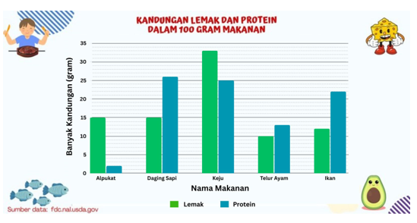
Pertanyaan Soal | Anak berusia 10 - 12 tahun membutuhkan protein paling sedikit 55 gram dalam sehari. Jika disediakan makanan berikut dengan berat masing-masing 250 gram, tentukanlah makanan yang dapat memenuhi kebutuhan protein harian mereka! Pilihlah jawaban yang benar! Jawaban benar lebih dari satu.
Pilihan Jawaban | A. Daging sapi  B. Telur ayam  C. Ikan  D. Susu sapi
Jawaban | A, C
Pembahasan | Anak usia 10–12 tahun memerlukan asupan protein minimal 55 gram per hari. Pada grafik, disajikan kandungan protein per 100 gram makanan:  - Daging sapi $= 26\ \text{gram}$  - Telur ayam $= 13\ \text{gram}$  - Ikan $= 22\ \text{gram}$  - Susu sapi $= 3,2\ \text{gram}$  Jika porsi makanan yang disediakan adalah 250 gram, faktor pengalinya adalah $\frac{250}{100} = 2,5$. Mari kita hitung protein untuk porsi 250 gram:  - A. Daging Sapi: $2,5 \times 26\ \text{g} = 65\ \text{gram}$ (Memenuhi, karena $65 \geq 55$).  - B. Telur Ayam: $2,5 \times 13\ \text{g} = 32,5\ \text{gram}$ (Tidak memenuhi, karena $32,5 < 55$).  - C. Ikan: $2,5 \times 22\ \text{g} = 55\ \text{gram}$ (Memenuhi, pas $55\ \text{gram}$).  - D. Susu Sapi: $2,5 \times 3,2\ \text{g} = 8\ \text{gram}$ (Sangat kurang dari 55 gram).  Jadi, makanan yang dapat mencukupi kebutuhan protein minimal harian dalam satu porsi adalah Daging sapi (A) dan Ikan (C).

Nomor | 30
Mata Pelajaran | Matematika
Materi | Data dan Peluang
Sub Materi | Interpretasi Diagram Batang Kebutuhan Gizi Ibu Hamil
Level | Level 3 Penalaran
Kategori Soal | Pilihan Ganda Kompleks
Gambar | 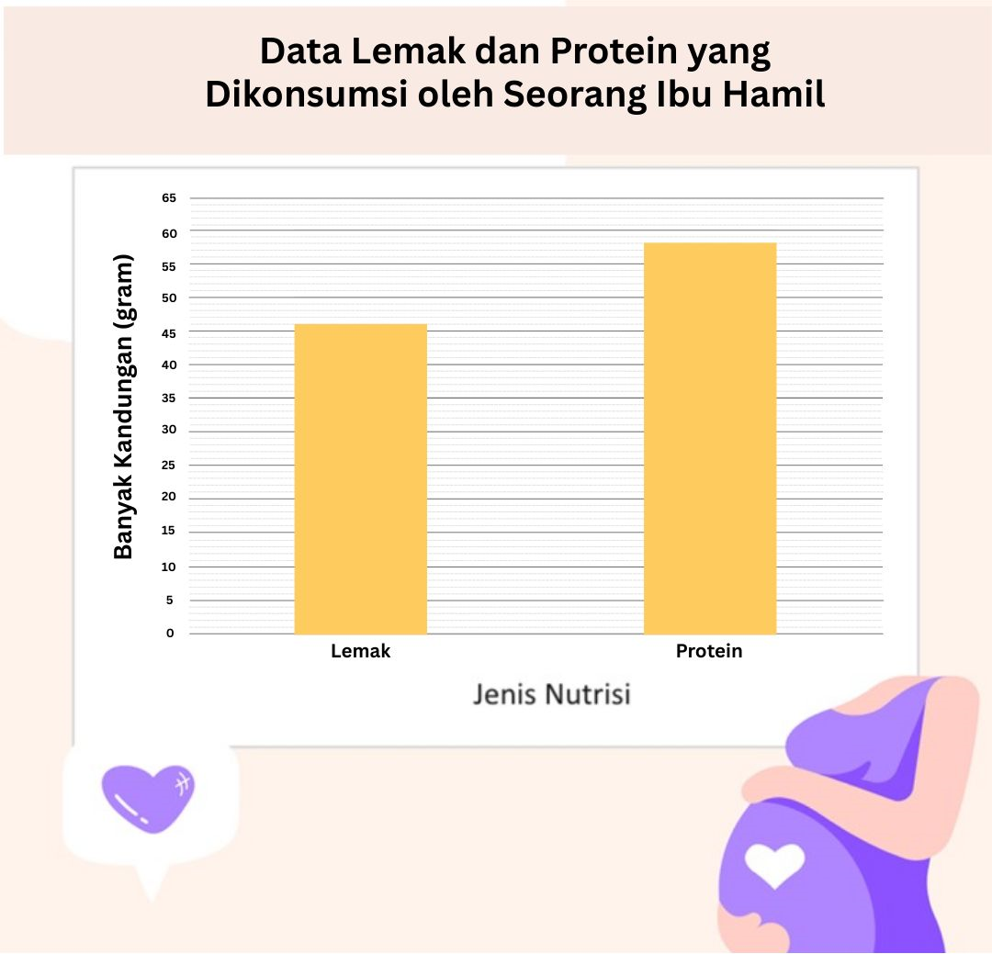
Pertanyaan Soal | Menurut Kementerian Kesehatan RI, ibu hamil harus mengonsumsi lebih banyak makanan yang mengandung protein dan lemak. Hal ini disarankan agar memastikan jaringan dan organ bayi dapat tumbuh dengan baik. Ibu hamil perlu mengonsumsi 70 hingga 100 gram protein setiap hari, sedangkan lemak dapat dikonsumsi sebanyak 62 hingga 67 gram dalam sehari. Suatu hari, seorang ibu hamil mencatat banyak lemak dan protein yang dikonsumsi sebagai berikut.
Pilihan Jawaban | A. Ibu hamil dapat menambah konsumsi 50 gram ikan untuk memenuhi kebutuhan protein.  B. Ibu hamil dapat menambah konsumsi 50 gram keju untuk memenuhi kebutuhan lemak.  C. Ibu hamil dapat menambah konsumsi 50 gram daging sapi untuk memenuhi kebutuhan protein.  D. Kekurangan asupan lemak ibu hamil saat ini lebih sedikit daripada kekurangan asupan proteinnya.
Jawaban | B, C
Pembahasan | Mari kita lihat target kebutuhan gizi harian ibu hamil:  - Protein: 70 sampai 100 gram  - Lemak: 62 sampai 67 gram  Konsumsi saat ini (dari diagram):  - Protein baru tercukupi: $58\ \text{gram}$ (masih kurang minimal $70 - 58 = 12\ \text{gram}$).  - Lemak baru tercukupi: $46\ \text{gram}$ (masih kurang minimal $62 - 46 = 16\ \text{gram}$).  Jika ibu hamil menambah 50 gram makanan (artinya dikali $0,5$ dari data grafik per 100 g):  - Pernyataan A (Salah): Tambah 50 g ikan $\rightarrow$ protein bertambah $0,5 \times 22 = 11\ \text{g}$. Total protein $= 58 + 11 = 69\ \text{g}$. Karena $69 < 70$, kebutuhan minimal belum terpenuhi.  - Pernyataan B (Benar): Tambah 50 g keju $\rightarrow$ lemak bertambah $0,5 \times 33 = 16,5\ \text{g}$. Total lemak $= 46 + 16,5 = 62,5\ \text{g}$. Nilai ini pas berada di rentang ideal ($62 - 67\ \text{g}$).  - Pernyataan C (Benar): Tambah 50 g daging sapi $\rightarrow$ protein bertambah $0,5 \times 26 = 13\ \text{g}$. Total protein $= 58 + 13 = 71\ \text{g}$. Nilai ini sudah masuk batas aman minimal ($70 - 100\ \text{g}$).  - Pernyataan D (Salah): Kekurangan lemak adalah $16\ \text{gram}$, sedangkan kekurangan protein adalah $12\ \text{gram}$. Jadi kekurangan lemak justru lebih banyak, bukan lebih sedikit.

